5.9

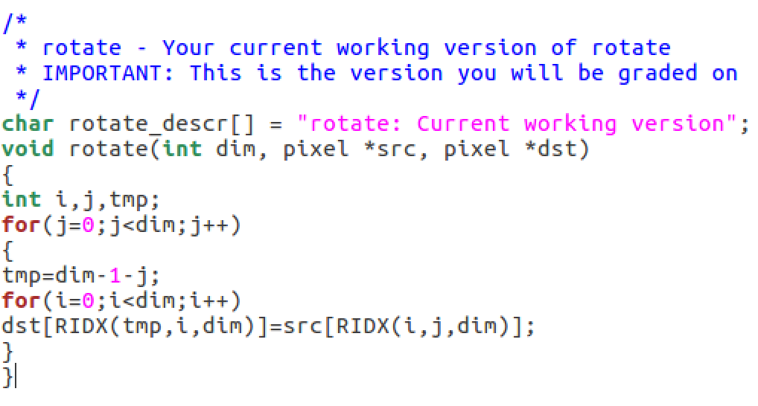

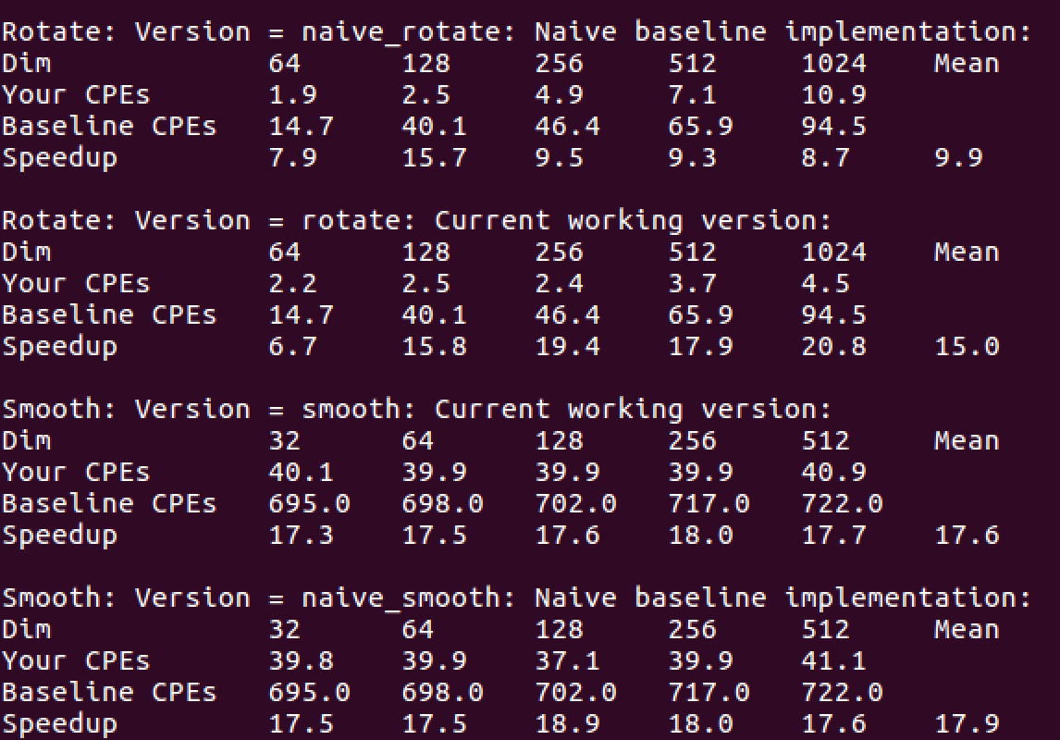



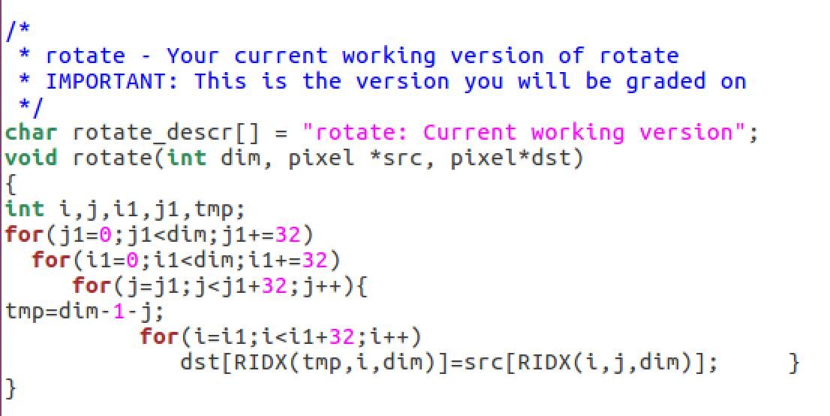

/*

* rotate - Your current working version of rotate

* IMPORTANT: This is the version you will be graded on

*/

char rotate_descr[] = "rotate: Current working version";

void rotate(int dim, pixel *src, pixel*dst)

{

int i,j,i1,j1,tmp;

for(j1=0;j1<dim;j1+=32)

for(i1=0;i1<dim;i1+=32)

for(j=j1;j<j1+32;j++){

tmp=dim-1-j;

for(i=i1;i<i1+32;i++)

dst[RIDX(tmp,i,dim)]=src[RIDX(i,j,dim)]; }

}

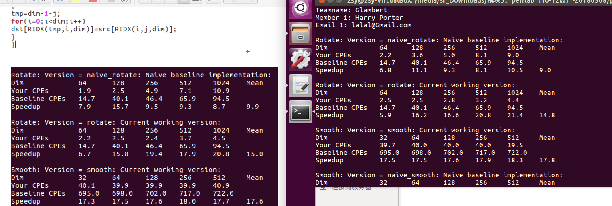

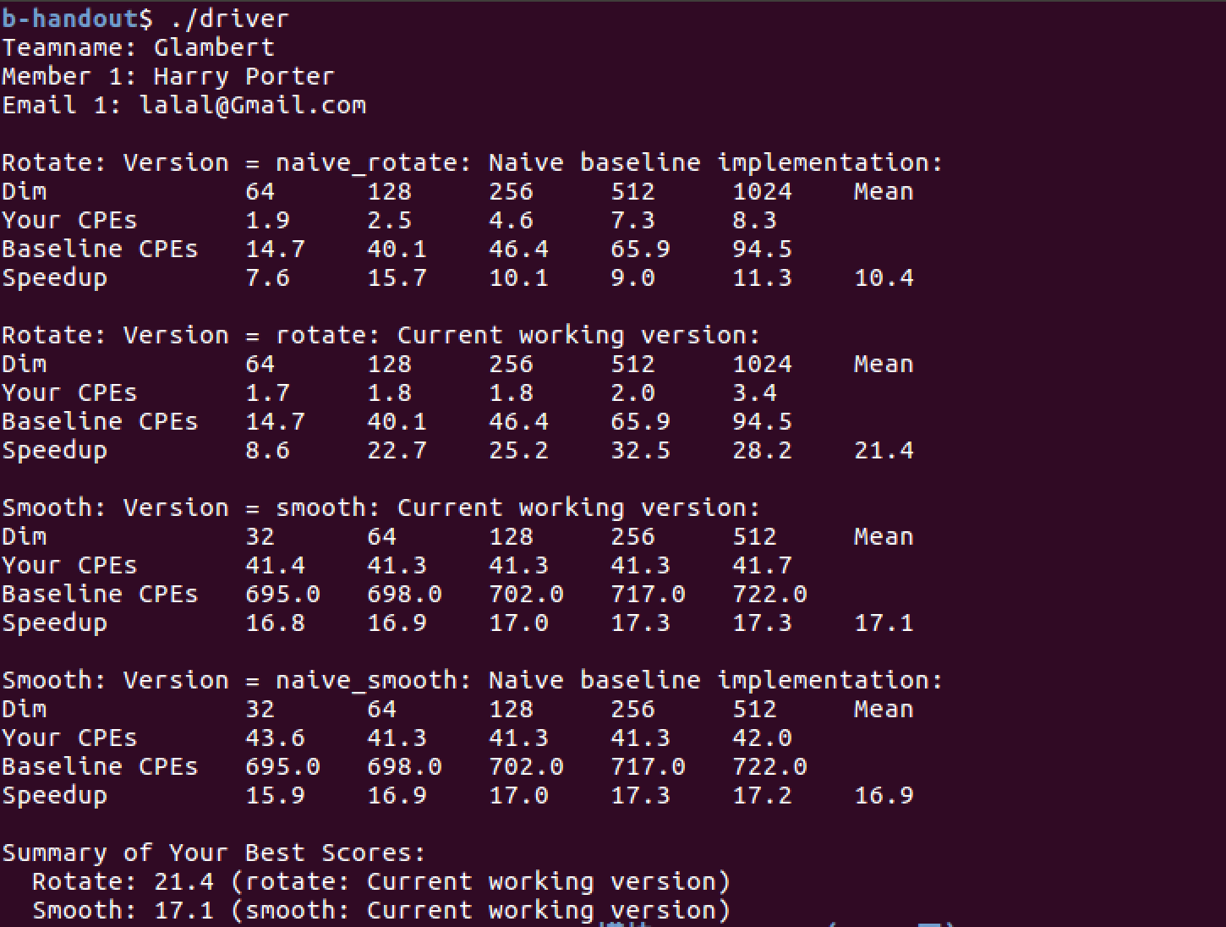

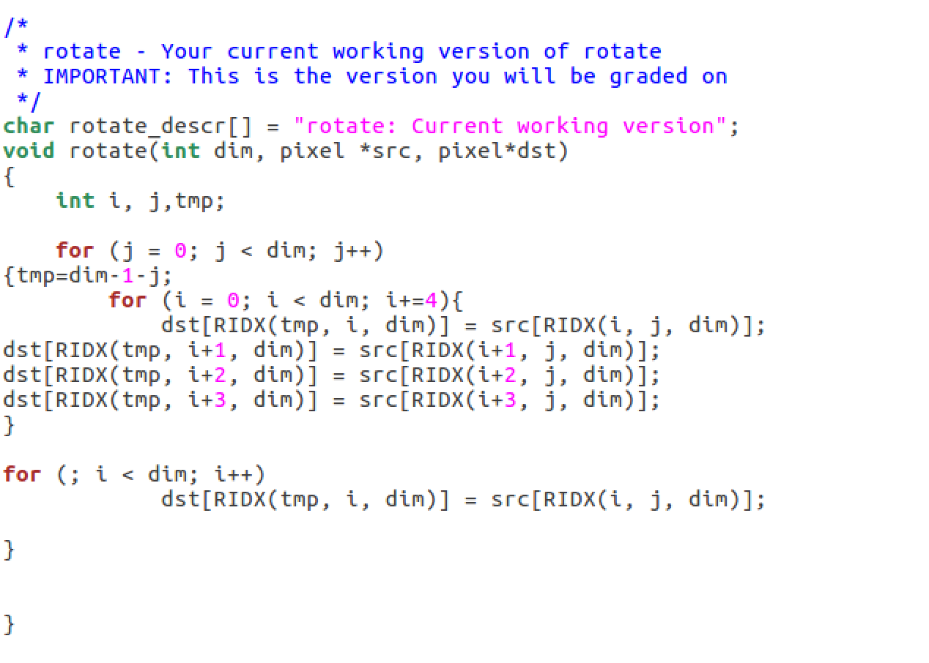

/*

* rotate - Your current working version of rotate

* IMPORTANT: This is the version you will be graded on

*/

char rotate_descr3[] = "rotate3: Current working version";

void rotate3(int dim, pixel *src, pixel*dst)

{

int i, j,tmp;

for (i=0;i<dim;i+=4)

{

int p=i+1;

int q=i+2;

int r=i+3;

for (j= 0; j< dim; j++){

tmp=dim-1-j;

dst[RIDX(tmp, i, dim)] = src[RIDX(i, j, dim)];

dst[RIDX(tmp,p, dim)] = src[RIDX(p, j, dim)];

dst[RIDX(tmp,q, dim)] = src[RIDX(q, j, dim)];

dst[RIDX(tmp,r, dim)] = src[RIDX(r, j, dim)];

}

}

}

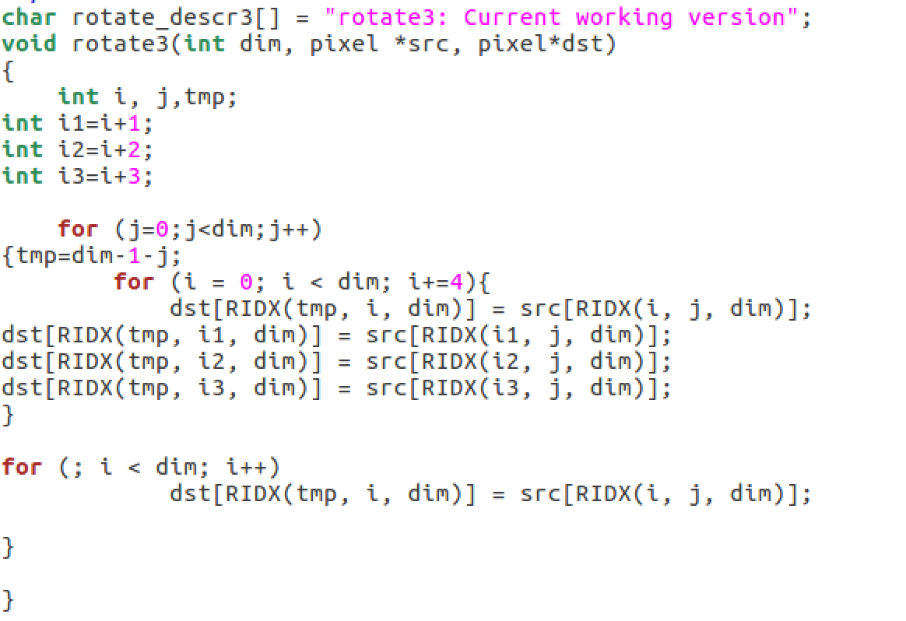

char naive_rotate5_descr[] = "naive_rotate5: Naive baseline implementation";

void naive_rotate5(int dim, pixel *src, pixel *dst)

{

int i;

int j;

int tmp1=dim*dim;

int tmp2=dim *31;

int tmp3=tmp1-dim;

int tmp4=tmp1+32;

int tmp5=dim+31;

dst+=tmp3;

for(i=0; i< dim; i+=32)

{

for(j=0;j<dim;j++)

{

*dst=*src;

dst++;

src+=dim;

*dst=*src;

dst++;

src+=dim;

*dst=*src;

dst++;

src+=dim;

*dst=*src;

dst++;

src+=dim;

*dst=*src;

dst++;

src+=dim;

*dst=*src;

dst++;

src+=dim;

*dst=*src;

dst++;

src+=dim;

*dst=*src;

dst++;

src+=dim;

*dst=*src;

dst++;

src+=dim;

*dst=*src;

dst++;

src+=dim;

*dst=*src;

dst++;

src+=dim;

*dst=*src;

dst++;

src+=dim;

*dst=*src;

dst++;

src+=dim;

*dst=*src;

dst++;

src+=dim;

*dst=*src;

dst++;

src+=dim;

*dst=*src;

dst++;

src+=dim;

*dst=*src;

dst++;

src+=dim;

*dst=*src;

dst++;

src+=dim;

*dst=*src;

dst++;

src+=dim;

*dst=*src;

dst++;

src+=dim;

*dst=*src;

dst++;

src+=dim;

*dst=*src;

dst++;

src+=dim;

*dst=*src;

dst++;

src+=dim;

*dst=*src;

dst++;

src+=dim;

*dst=*src;

dst++;

src+=dim;

*dst=*src;

dst++;

src+=dim;

*dst=*src;

dst++;

src+=dim;

*dst=*src;

dst++;

src+=dim;

*dst=*src;

dst++;

src+=dim;

*dst=*src;

dst++;

src+=dim;

*dst=*src;

dst++;

src+=dim;

*dst=*src;

src++;

src-=tmp2;

dst-=tmp5;

}

src+=tmp2;

dst+=tmp4;

}

}

对比

